FORM BARANG KELUAR

1. DESAIN TABLE

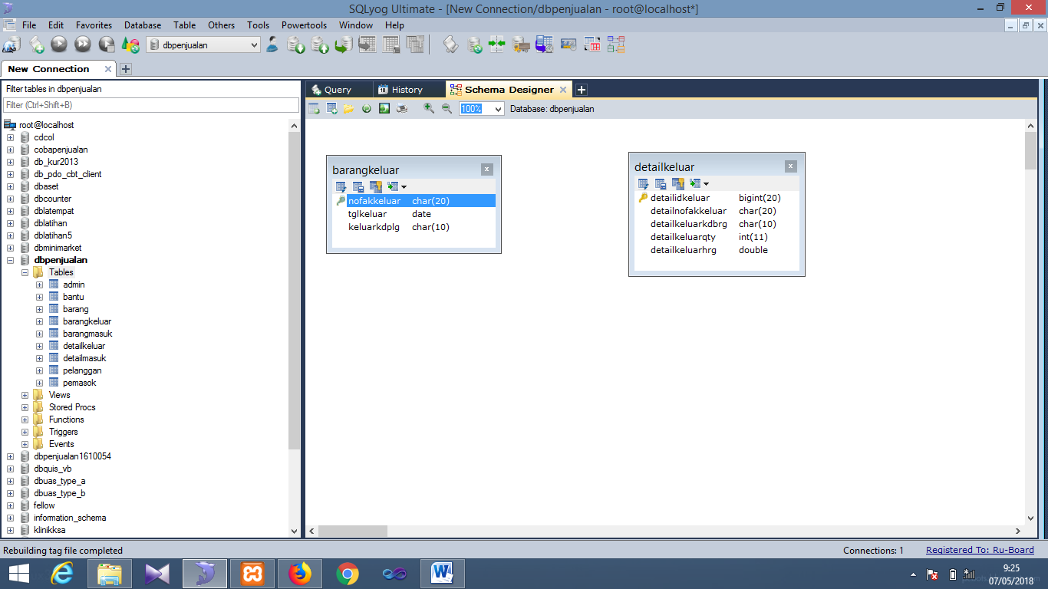

1. DESAIN FORM DATA BARANG KELUAR

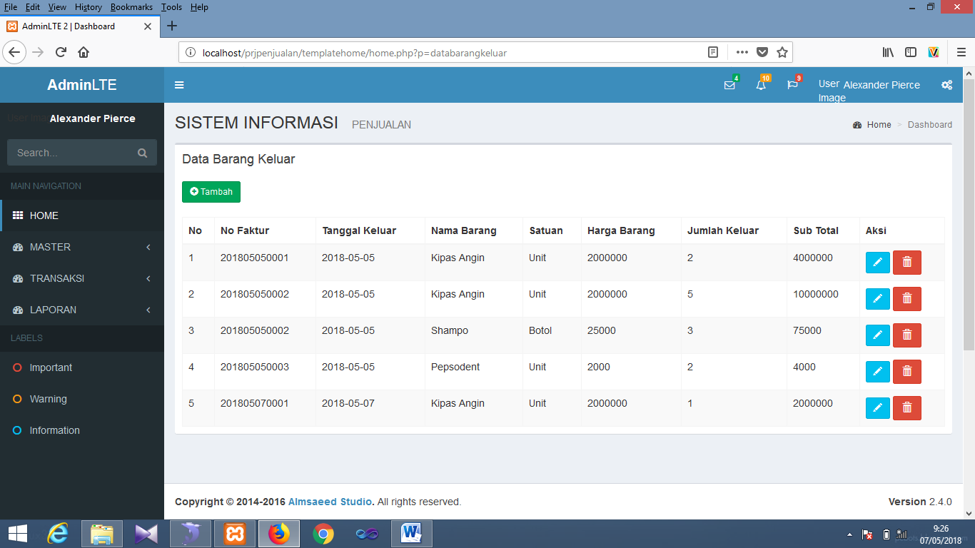

1. DESAIN FORM TAMBAH BARANG KELUAR

